MEDIA SOSIAL, BUDAYA PENGGEMAR SEPAK BOLA DAN (RE)ARTIKULASI DISKURSUS DOMINAN MENGENAI KEISLAMAN

Danang Salahuddin Aditya Lukmana¹ dan Shuri Mariasih Gietty Tambunan²
¹Departemen Susastra, Fakultas Ilmu Pengetahuan Budaya, Universitas Indonesia, Depok.
Email: danang.salahuddin@ui.ac.id
² Departemen Susastra, Fakultas Ilmu Pengetahuan Budaya, Universitas Indonesia, Depok.
Email: shuri.mariasih@ui.ac.id

ABSTRAK
Media sosial dan kreatifitas budaya penggemar dapat dianalisis dengan pendekatan multidisiplin untuk membongkar ideologi dominan yang melatar belakangi praktik budaya tersebut. Selain itu, kajian terhadap media sosial juga dapat menunjukkan bagaimana ranah budaya populer seperti akun penggemar sepak bola ternyata tidak terlepas dari usaha afirmasi diskursus keIslaman dominan yang berkembang di Indonesia sejak beberapa tahun belakangan ini. Akan tetapi, apabila diskursus keIslaman terutama yang erat kaitannya dengan tubuh (atau yang berkaitan dengan aurat di media sosial) biasanya dikaitkan dengan perempuan, dalam penelitian ini justru dibicarakan dalam konteks budaya penggemar sepakbola yang didominasi penggemar laki-laki. Pergeseran atau pembalikan diskursus ini dilakukan akun @plesbol dengan cara menarik jumlah penggemar melalui representasi diri sebagai akun yang sarkastik ketika membahas persepakbolaan. Oleh karena itu, analisis dilakukan dengan metode kajian tekstual dan “observation ethnography” untuk melihat bagaimana akun ini melakukan ‘dakwah’ dengan strategi menggabungkan budaya populer fandom dengan ranah keseharian, yaitu diskursus agama, dalam ruang digital. Pertanyaan utama penelitian ini adalah bagaimana akun tersebut mengemas dan mengartikulasikan nilai-nilai Islami dalam kaitan dengan representasi akun tersebut sebagai akun sepakbola yang kerap menampilkan sarkasme. Berdasarkan hasil analisis ditemukan bahwa setelah mendapatkan pengikut (follower) cukup banyak, @plesbol juga mengunggah postingan yang mengartikulasikan keIslaman atau mengenai rekonseptualisasi aurat laki-laki dan ajakan ketaatan dalam praktik keIslaman.

Kata kunci: Fandom, Praktik KeIslaman, Plesbol, Sarkasme, Trailer Vision.

PENDAHULUAN

Latar Belakang

Kajian mengenai media sosial melihat adanya potensi teknologi digital ini sebagai ruang untuk membangun apa yang disebut sebagai “creative citizenship.” “The concept of creative citizenship can be employed as a way of considering how ‘everyday creative acts’ can generate community engagement ...” (Mainsah, 2017, 1). Para peneliti melihat bagaimana kita dapat memaknai kreatifitas dalam keseharian kita di media sosial dapat menjadi “civic resource” yang mengembangkan kapasitas komunitas untuk membawa perubahan dalam kehidupan sosial. Hal senada juga disampaikan Jenkins (2012) yang melihat potensi agensi dalam praktik budaya penggemar atau apa yang disebut sebagai “participatory culture.” Bentuk kreatifitas ini dapat menjadi alat untuk mengkontestasi hirarki tradisional yang dibangun oleh pihak otoritas. Dalam media sosial, kreatifitas dilakukan melalui berbagai modalitas teks baik dalam bentuk visual dalam postingan Instagram maupun audio visual seperti dalam bentuk video YouTube. Mainsah (2017) menambahkan bahwa “Within our own context, social media can provide ordinary citizens with the appropriate tools for navigating a variety of roles from consumer to producer/designer” (4). Pengguna media sosial dapat menjadi produser yang memaknai ideologi dominan yang ada dalam masyarakat dan menggunakannya untuk berstrategi dalam menghadapi dinamika sosial budaya dalam kehidupan sehari-hari. Akan tetapi, seperti yang akan ditunjukkan dalam studi kasus ini, kreatifitas dalam ruang digital juga dapat dipakai untuk mengafirmasi dan melanggengkan ideologi dominan.
Salah satu ruang kreatifitas dalam perkembangan teknologi digital yang menjadi gejala kebudayaan masyarakat urban kontemporer adalah budaya penggemar (fandom) dan yang akan dibahas dalam penelitian ini adalah budaya penggemar sepakbola dalam ranah media sosial Instagram. Artikel ini membahas bagaimana artikulasi nilai-nilai keagamaan yang disisipkan dalam akun media sosial Instagram selain mengangkat kepopuleran sepakbola dapat menjadi bentuk creative citizenship atau participatory culture seperti yang sudah dibahas di awal artikel ini. Fenomena kepopuleran olahraga sepakbola menjadi simbiosis mutualisme bagi diartikulasikannya nilai-nilai keagamaan (Islam) yang saat ini juga menyasar ranah budaya populer. Di satu sisi, studi kasus ini menunjukkan budaya partisipasi para penggemar sepak bola dalam memaknai fandom mereka terhadap tim sepakbola yang mereka sukai. Akan tetapi, peneliti menemukan adanya unsur lain dalam budaya penggemar di studi kasus yang dipilih yang tidak dapat ditemukan dalam studi kasus lainnya di penelitian terdahulu mengenai budaya penggemar sepakbola dalam ranah media sosial. Adanya muatan keagamaan menunjukkan adanya usaha menggabungkan fandom dengan ranah keseharian, yaitu diskursus agamanya, dalam ruang digital.
Dalam konteks Indonesia sendiri, menguatnya artikulasi nilai-nilai Islami (dakwah) sendiri telah berlangsung dan mewarnai dekade pertama pasca-Orde Baru hingga saat ini (Heryanto, 2015). Media massa menjadi alat paling mudah bagi pengartikulasian “dakwah” tersebut yang bertujuan menjadikan nilai-nilai Islami tersebut sebagai sesuatu yang populer. Fenomena tersebut juga dapat ditemui dalam akun-akun media sosial yang secara eksplisit mengartikulasikan dakwah tersebut. Akan tetapi, pengartikulasian dakwah secara implisit ke dalam akun-akun media sosial populer lainnya seperti sepakbola, menjadi fenomena baru yang dapat dieksplorasi lebih lanjut.

Rumusan Masalah

Salah satu akun media sosial yang khusus membahas sepakbola dan sering memasukkan muatan-muatan keagamaan dalam postingan-postingannya adalah akun @plesbol. Hal tersebut menjadikannya sebuah keunikan tersendiri karena umumnya postingan dalam akun tersebut berisi humor sarkastik yang memancing keributan antar fans sepakbola. Untuk kajian dalam artikel kali yang digunakan adalah akun Plesbol di media sosial Instagram (IG), karena Instagram menjadi media sosial terpopuler nomor dua di Indonesia dan banyak merangkul kalangan anak muda. Postingan dalam akun IG Plesbol umumnya berisi gambar sederhana seperti meme, foto pemain sepakbola dengan ekspresi tertentu, dan infografis sederhana yang dikemas dengan kalimat-kalimat sarkastik yang bertujuan memancing keributan antar fans. Sehingga menarik untuk ditelaah bagaimana akun tersebut mengemas dan mengartikulasikan nilai-nilai Islami dalam kaitan dengan representasi akun tersebut sebagai akun sepakbola yang kerap menampilkan sarkasme.

METODE PENELITIAN

Metode penelitian yang dipilih adalah kajian tekstual khususnya kajian media sosial yang juga dikombinasikan dengan metode observasi (etnografi). Digital ethnography atau kadang disebut juga sebagai netnography adalah metode yang mengadaptasi “ ... ethnographic research techniques to the study of cultures and communities emerging through computer-mediated channels” (Kozinets, 1998, 2). Dengan menggunakan pendekatan multidisiplin yang mengkombinasikan kajian tekstual terutama analisis aspek visual dalam unggahan Instagram dan observasi terhadap komunikasi antar penggemar dalam akun Instagram, penelitian ini diharapkan dapat memberikan pemahaman yang lebih komprehensif terhadap gejala budaya ini. Data dikumpulkan melalui “observation ethnography” (Birmingham, 2000) yang merupakan analisis secara statis atas unggahan-unggahan Instagram @plesbol tanpa melakukan interaksi dalam kolom komentar. Pengumpulan dan pengkategorian data dilakukan selama tahun 2018 dan unggahan yang mengusung aspek keagamaan dijadikan data utama dalam analisis. Pada saat penulisan artikel ini, akun @plesbol sudah diganti dengan akun @plesbol_pusat akan tetapi, peneliti tetap menggunakan data yang sudah diperoleh selama proses pengumpulan dan kategorisasi data di tahun 2018 karena unggahan yang dijadikan data utama di penelitian ini tidak dapat ditemukan di akun yang baru.

HASIL DAN PEMBAHASAN

Representasi diri dalam akun @plesbol

Maraknya penggunaan internet dan mewabahnya penggunaan media sosial pada berbagai lapisan masyarakat Indonesia juga berdampak pada dunia sepak bola, terlebih dari sisi jangkauan media. Dahulu untuk mendapatkan informasi seputar sepak bola hanya dari berbagai media massa tradisional, baik cetak maupun elektronik. Dengan meningkatnya penetrasi internet dan penggunaannya yang semakin luas, kini banyak kita temukan media alternatif lain yang membahas informasi dunia sepakbola. Mereka hadir dalam bentuk akun-akun di berbagai jenis media sosial yang terkadang isi informasinya lebih sederhana, mudah dipahami, dan bahasanya cenderung bebas (tidak terlalu formal) dibanding media massa tradisional.
Dengan hadirnya media sosial dan penggunaannya dalam pemberitaan sepak bola, yang terjadi adalah semacam gaya baru dalam penyajian informasi sepakbola. Penonton dan suporter yang tadinya hanya bisa pasif menerima dan mencerna berita, kini juga bisa turut aktif bersuara dalam saluran berita tersebut. Terlebih karakter dari penikmat sepakbola yang umumnya mengidentifikasi dirinya sebagai supporter dan fans salah satu klub. Saat inipun semakin banyak akun-akun di media sosial seperti twitter, instagram, dan line yang menjadikan sepakbola sebagai isu utama. Menariknya dari akun-akun media sosial tersebut adalah, sebagai saluran media alternatif yang didirikan dan dijalankan perorangan atau kelompok yang dikenal dengan sebutan admin, yang tentu saja terdapat subjektivitas di sana. Sebagai media alternatif, berbagai akun media sosial ini pun sering menampilkan isu-isu yang mungkin luput dari perhatian media besar dan menjadikannya bahan pembicaraan di dunia maya.
Salah satu akun media sosial yang menjadikan sepakbola sebagai isu utama adalah Plesbol yang merupakan akronim dari plesetan bola. Akun plesbol menjadi unik karena akun tersebutlah yang sejak awal kemunculannya—saat itu di media sosial twitter tahun 2011—sudah mengangkat isu-isu obrolan sehari-hari para fans sepakbola di samping memuat berita seputar sepakbola. Baru pada tahun 2013, akun plesbol hadir di media sosial instagram yang pada gilirannya menjadi yang paling populer saat ini dengan followers sebanyak 725.000. Ciri utama postingan dalam akun tersebut berupa informasi dan berita-berita terkini dalam hal sepakbola yang dikemas dengan gambar dan caption sederhana, mudah dipahami, namun sarkastik. Upaya sarkasme tersebut dilakukan dengan membuat dan mempopulerkan kosakata hinaan yang memang sudah umum dimengerti para fans sepakbola Indonesia dan ditujukan untuk menghina kelompok fans atau klub sepakbola. Berikut daftar singkat contoh kata-kata sarkastik tersebut :

Decul (dedek-dedek Cules) = Fans FC Barcelona.
Dedemit (dedek-dedek Madridista) = Fans Real Madrid.
KST (Klub Sangat Tangguh) = menyindir klub yang sering kalah, biasanya ditujukan ke Arsenal FC.
Bango FC = Liverpool FC.
Mang Ujang dan Pengabdi Setan = Manchester United dan para fansnya.

Dengan postingan-postingan sarkasnya yang justru membuat akun tersebut populer, dapat diartikan bahwa memang saat membuat dan memuat sebuah post akun tersebut sudah memiliki gambaran tentang komunitas yang dituju (Marwick dan Boyd, 2010). Gambaran mengenai komunitas yang dituju tersebut umumnya hanya berdasarkan rivalitas yang memang sudah terbangun dan peran media sosial ini tinggal melanggengkannya saja. Rivalitas dan perseteruan yang dibangun memang ada yang berupa rivalitas menahun dan telah mengakar, seperti antara Real Madrid dan Barcelona serta Manchester United dan Liverpool, dan ada juga yang berdasarkan perseteruan terkini terkait perebutan gelar dalam kompetisi.
Akun plesbol mengemas perseteruan tersebut selain dengan menggunakan kalimat sarkas juga dengan teknik trailer vision dengan menyederhanakan isu tetapi membuatnya sensasional (Lim, 2013). Seperti pada postingan tanggal 28 Mei 2018 saat Real Madrid juara, akun tersebut menampilkan gambar iringan pawai piala di kota Madrid dengan caption: “Plesbol : “Raja Eropa lagi pawai ngabuburit.” #PawaiCampione #DeculKasihSelamatKek.” Postingan informasi tersebut tidak disertai deskripsi yang panjang dan mendalam mengenai gambar, hanya sederhana namun pihak akun sudah punya imajinasi gambaran tujuan serangan dari gambar tersebut. Dengan hashtag #DeculKasihSelamatKek menunjukkan bahwa terdapat upaya membentrokkan dua komunitas fans yang saling berseteru antara suka cita fans Madrid dengan kegundahan fans Barcelona melihat rivalnya sukses. Gaya postingan plesbol yang khas dengan sarkasmenya tersebut justru menjadi trade mark sendiri bagi akun tersebut dan membuatnya populer di kalangan fans sepakbola dunia maya.

Artikulasi keislaman dalam akun plesbol

Maraknya penggunaan internet dan media sosial pada berbagai lapisan masyarakat Indonesia bukan hanya berdampak pada meningkatnya popularitas sepakbola saja, melainkan juga pada meningkatnya ruang artikulasi nilai-nilai islami. Dengan meningkatnya penetrasi penggunaan media sosial dan internet, kini banyak kita temukan alternatif lain upaya memperkenalkan atau dakwah terhadap nilai-nilai Islam. Mereka juga hadir dalam bentuk akun-akun di berbagai jenis media sosial yang khusus mengangkat tema-tema keislaman namun dengan perspektif sederhana dan mudah ditangkap maksudnya. Memang fenomena yang terjadi di masyarakat Indonesia adalah upaya-upaya di balik layar industri media untuk memeluk dan meningkatkan keislaman mereka (Paramaditha 2010, Heryanto 2015). Terlebih sifat dari akun-akun media sosial yang mengakomodasi sifat subjektivitas dari para pengelola (admin) di belakangnya.
Pengartikulasian dakwah tersebut tidak hanya dapat ditemui dalam akun media sosial yang secara eksplisit mengartikulasikan dakwah tersebut, akan tetapi juga diartikulasikan secara implisit ke dalam akun-akun media sosial populer lainnya seperti sepakbola. Seperti yang dapat dilihat dalam postingan akun plesbol, yang memuat secara implisit nilai-nilai islami di dalamnya. Hal tersebut tidak terlepas dari sifat dakwah saat ini yang berupaya menjadikan nilai-nilai islami menjadi hal yang sederhana dan mudah ditangkap sehingga mudah untuk menjadikannya populer. Meskipun upaya untuk menjadikannya populer di era postmodern terkadang terjebak pada pemaknaan simbolik dan ingin terlihat religius dengan menggunakan simbol simbol religi (Berger, 1999). Simbol-simbol religius islam yang diproduksi dan dipopulerkan antara lain dengan busana, gaya hidup, dan bahasa seperti mempopulerkan panggilan akhi (pria) dan akhwat (perempuan).
Akun plesbol seperti yang telah dibahas pada subbab pertama, yang memiliki keunikan dan gaya tersendiri dalam postingannya, membuat artikulasi nilai-nilai islami dalam postingannya pun menarik untuk dibahas. Postingan islami dalam akun tersebut secara garis besar dibedakan menjadi dua berdasarkan produksinya, yaitu yang diproduksi oleh admin plesbol sendiri dan yang merupakan repost dari akun khusus dakwah lain. Akan tetapi dari semua postingan terdapat cara penyajian yang umum dalam media sosial kontemporer yaitu dikemas dengan mengalami penyederhanaan pemahaman sehingga tanpa perlu dipikir secara lebih panjang oleh audience nya (Lim, 2013). Selain itu juga kembali bahwa admin akun tersebut sudah memiliki bayangan komunitas yang dituju dan sasaran dari postingan tersebut (Marwick dan Boyd, 2010).
Berdasarkan pengamatan melalui postingan foto dan caption yang menyertainya, dapat dilihat bahwa dalam dakwahnya, akun plesbol menyasar pada komunitas gender laki-laki. Sebagai contohnya, dengan melakukan penyensoran atau pemburaman foto yang menunjukkan bagian paha hingga lutut laki-laki pemain sepakbola. Pemburaman dan penyensoran lutut yang dilakukan admin akun tersebut terkait upaya pengenalan konsep syariat klasik yang mengatur batas aurat laki-laki dari perut hingga lutut. Artikulasi rekonseptualisasi aurat laki-laki tersebut ternyata baru beberapa bulan belakang tepatnya postingan tanggal 19 Maret 2018 tentang Lionel Messi. Contoh pemburaman tersebut dapat dilihat di bawah ini.

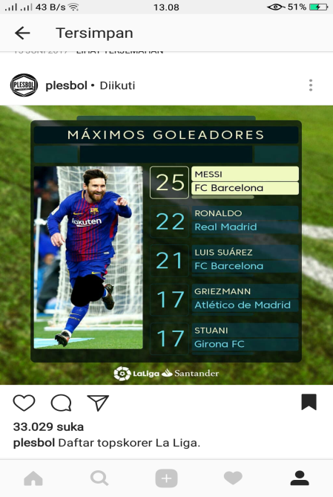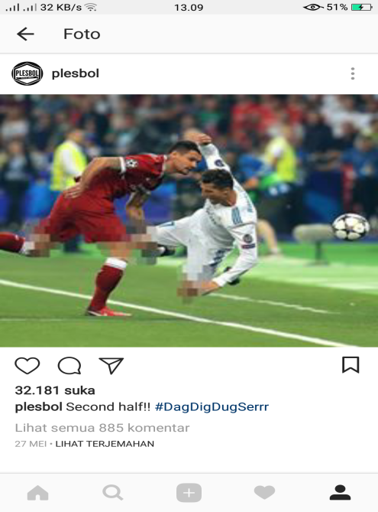
Gambar 1 dan 2. Artikulasi Rekonseptualisasi Aurat Laki-laki
Sumber gambar : Akun Instagram @Plesbol

Berdasarkan gambar 1 dan 2 dapat dilihat bagaimana @plesbol memburamkan bagian kaki para pemain bola laki-laki yang terlihat dan ini dapat dibandingkan dengan apa yang dilakukan stasiun televisi di Indonesia yang memburamkan bagian tubuh terutama bagian tubuh perempuan sebagai bagian dari praktik sensor. Ini adalah bagian dari diskursus keIslaman yang berkembang di Indonesia sejak reformasi yang cenderung “memburamkan” aurat dan mengontrol tubuh (Heryanto, 2015). Hal ini dapat dibaca sebagai bentuk pengemasan ulang atau bahkan pembalikan diskursus pengontrolan aurat atau atas “the Muslim body” (Van Wichelen 2010) yang biasanya dilakukan atas tubuh perempuan. Pembalikan ini dapat dibaca sebagai afirmasi terhadap diskursus dominan yang tidak hanya mengontrol tubuh perempuan tetapi juga tubuh laki-laki dan ini dapat dibaca sebagai ideologi yang melatar belakangi pemilihan unggahan akun @plesbol.
Selain postingan yang merujuk pada upaya rekonseptualisasi aurat laki-laki, terdapat postingan-postingan lain yang juga berupaya meningkatkan kadar keislaman para audience laki-laki. Seperti postingan yang menganjurkan para laki-laki untuk sholat jumat. Anjuran tersebut dikemas dengan foto pemain sepakbola beragama muslim dan dilengkapi dengan caption yang singkat dan tanpa menggurui seperti : “Plesbol : Jangan lupa jumatan bagi pria muslim #JumatBerkah #SedekahDay.” Terdapat pula postingan yang sangat spesifik ditujukan kepada para laki-laki yaitu postingan tanggal 22 Mei 2018 yang menampilkan foto Paul Pogba yang melakukan umroh namun dengan caption yang menganjurkan para pria untuk segera menikah agar terhindar dari fitnah syahwat dan akhwat (perempuan).

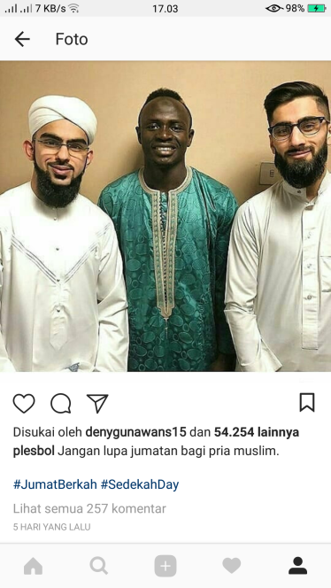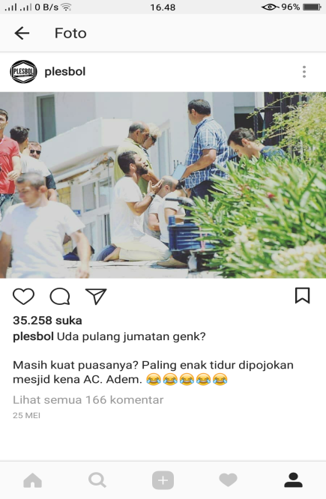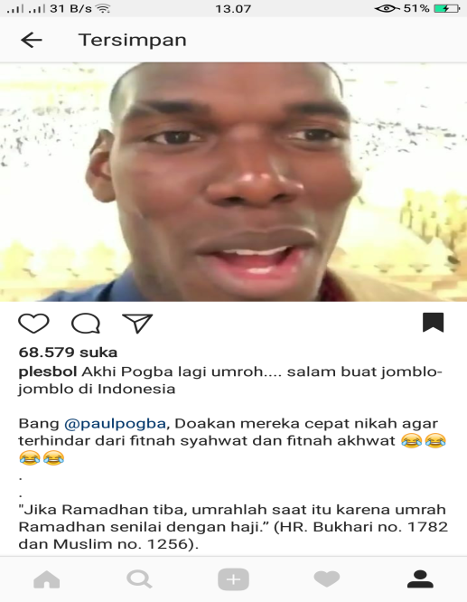
Gambar 3, 4 dan 5. Unggahan Mengenai Kadar Keislaman
Sumber gambar : Akun Instagram @Plesbol

Gambar 3, 4 dan 4 menegaskan posisi akun @plesbol dalam mengafirmasi diskursus dominan mengenai keIslaman di Indonesia walaupun lebih menekankan pada keIslaman laki-laki. Ajakan ketaatan dan praktik keIslaman yang harus dilakukan secara rutin, seperti solat Jumat menunjukkan strategi untuk mengafirmasi dan melanggengkan ideologi dominan. Akun @plesbol mengemas artikulasi keIslaman dan menyandingkannya dengan praktik fandom sepak bola agar mempermudah proses penerimaan nilai-nilai dominan yang mereka tawarkan.

KESIMPULAN DAN SARAN

Akun media sosial populer seperti Plesbol, selain membahas sepakbola ternyata juga digunakan untuk mengafirmasi diskursus keIslaman yang dominan yang ada dalam masyarakat terutama untuk laki-laki yang kemungkinan memang menjadi target audience. Hal tersebut tidak terlepas dari fenomena semakin menguatnya dan diangkatnya kembali nilai-nilai agama dan menjadikannya sesuatu yang populer. Dengan masuk di ranah populer seperti media sosial, seperti dibahas di awal artikel ini, nilai-nilai yang disampaikan akan lebih mudah diterima. Proses pengartikulasian nilai-nilai Islam melalui akun sosial media populer yang mengkhususkan diri membahas sepakbola tersebut dapat membuka celah penelitian lebih lanjut. Dahulu kajian-kajian tentang hal tersebut umumnya masih membahas bagaimana proses Islamisasi yang menyasar kelompok gender perempuan, seperti anjuran berhijab dan muslimah yang baik. Berdasarkan temuan pada salah satu akun media sosial plesbol, proses Islamisasi juga telah gencar menyasar kelompok gender laki-laki. Pola artikulasinya nyaris sama, berupa rekonseptualisasi batasan aurat, anjuran menikah agar menghindari fitnah (zina), dan upaya menjadikan muslimin yang lebih baik dengan rajin beribadah.

Ucapan Terima Kasih (Acknowledgement)

Selaku penulis pertama, saya ingin mengucapkan terima kasih kepada Dr.Shuri Mariasih Gietty Tambunan selaku pembimbing dalam penulisan ilmiah dan pemberi ide-ide serta masukan terkait penelitian mengenai bidang media sosial. Tanpa bantuan dan dukungan dari beliau, pengerjaan penulisan ilmiah ini tidaklah sempurna.

REFERENSI

Berger, P. L. (1999). The Desecularization of the World : Resurgent Religion and World Politics, Washington: Ethics and Publics Policy Centre.
Heryanto, A. (2015). Identitas dan Kenikmatan : Politik Budaya Layar Indonesia. Terjemahan oleh Eric Sasono. Jakarta: Keputakaan Populer Gramedia.
Jenkins, H. (2012). Textual poachers: Television fans and participatory culture. London: Routledge.
Kozinets, R. V. (1998). On netnography: Initial reflections on consumer research investigations of cyberculture. ACR North American Advances.
Lim, M. (2013). Many Clicks but Little Sticks: Social Media Activism in Indonesia. Journal of Contemporary Asia. Vol. 43, No. 4, 636–657
Mainsah , H. N. (2017). Social media, design and creative citizenship: an introduction, Digital Creativity, 28:1, 1-7, DOI: 10.1080/14626268.2017.1306568
Marwick, Alice E dan Boyd, Danah. 2010. I tweet honestly, I tweet passionately: Twitter users, context collapse, and the imagined audience. London: Sage Publication.
Obiegbu, C. J., Larsen, G., Ellis, N., & O’Reilly, D. (2019). Co-constructing loyalty in an era of digital music fandom: An experiential-discursive perspective. European Journal of Marketing.
Paramaditha, I. (2010). Passing and Conversion Narratives: Ayat-Ayat Cinta and Muslim Performativity in Contemporary Indonesia, Asian Cinema, 21 (2): 69-91
Van Wichelen, S. (2010). Religion, politics and gender in Indonesia: Disputing the Muslim body. New York: Routledge.

